Prénom : ……………………….. | Date : …………………………………………………..

 | GÉOMÉTRIE  Reproduction de figures (05)

LA ROSE (02)

1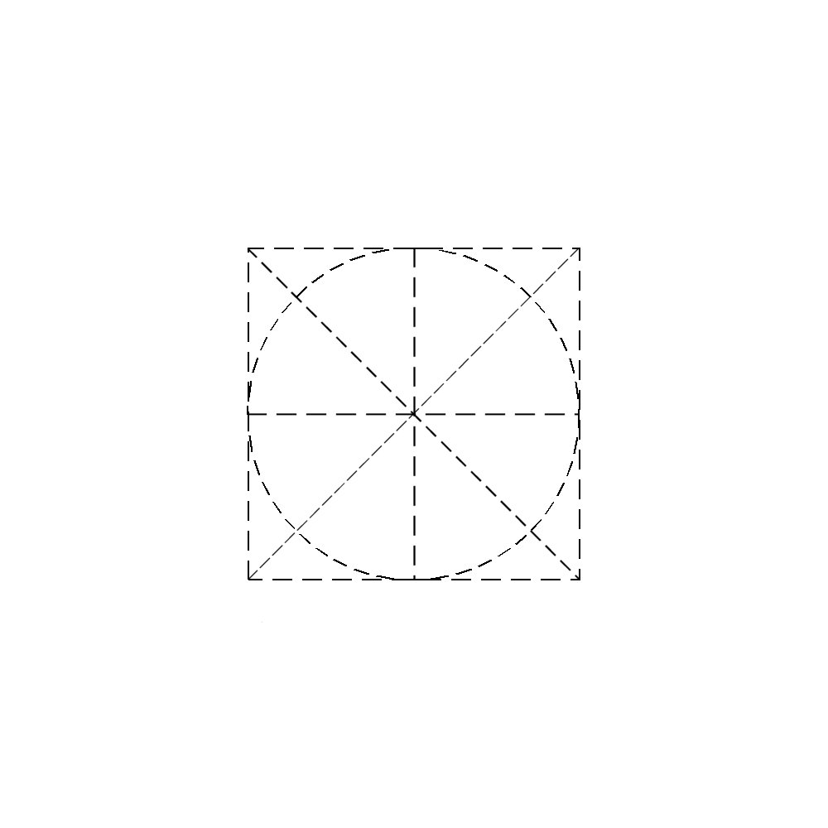 | 2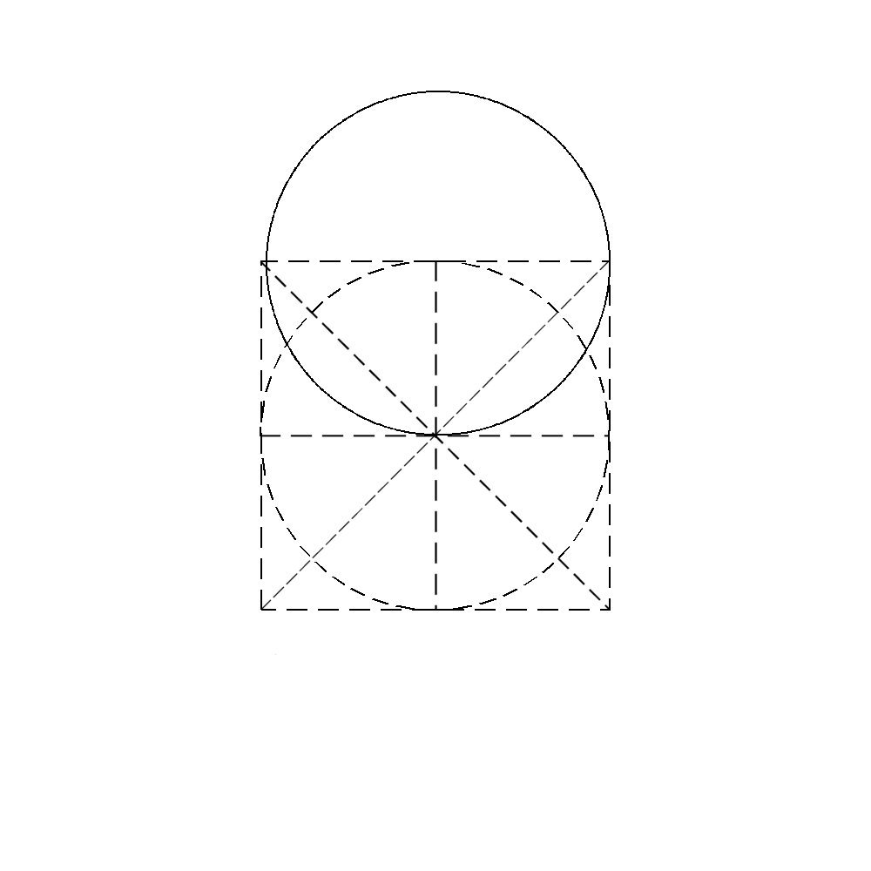
- Trace un carré de 8 centimètres de côté  - Trace ses diagonales et ses médiatrices  - Trace le cercle inscrit dans ce carré | - Trace le cercle de centre le milieu du côté supérieur et de rayon 4 cm
3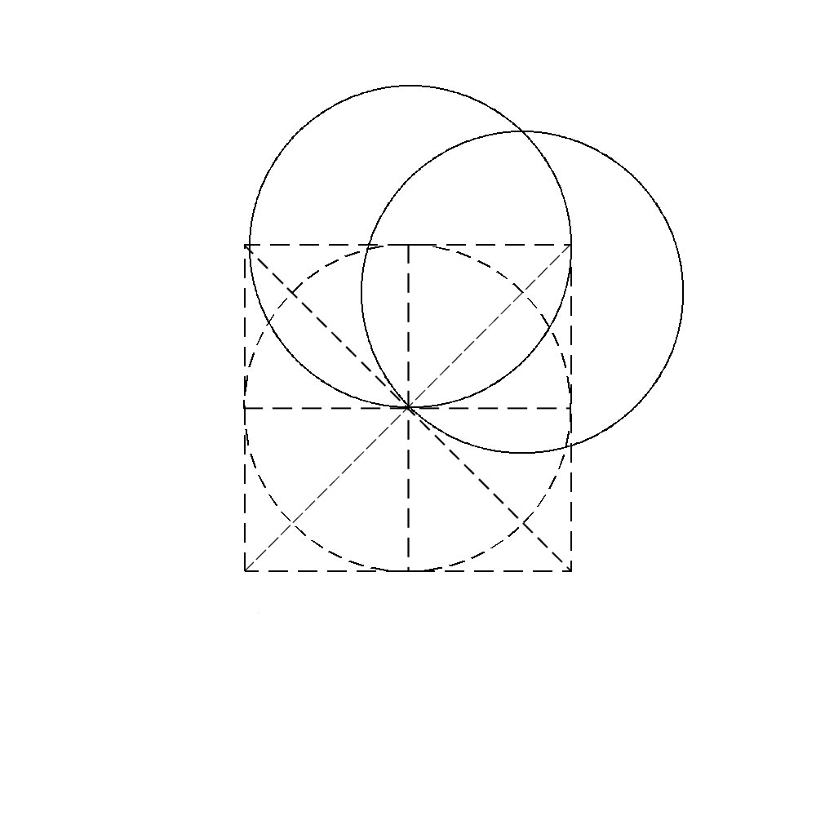 | 4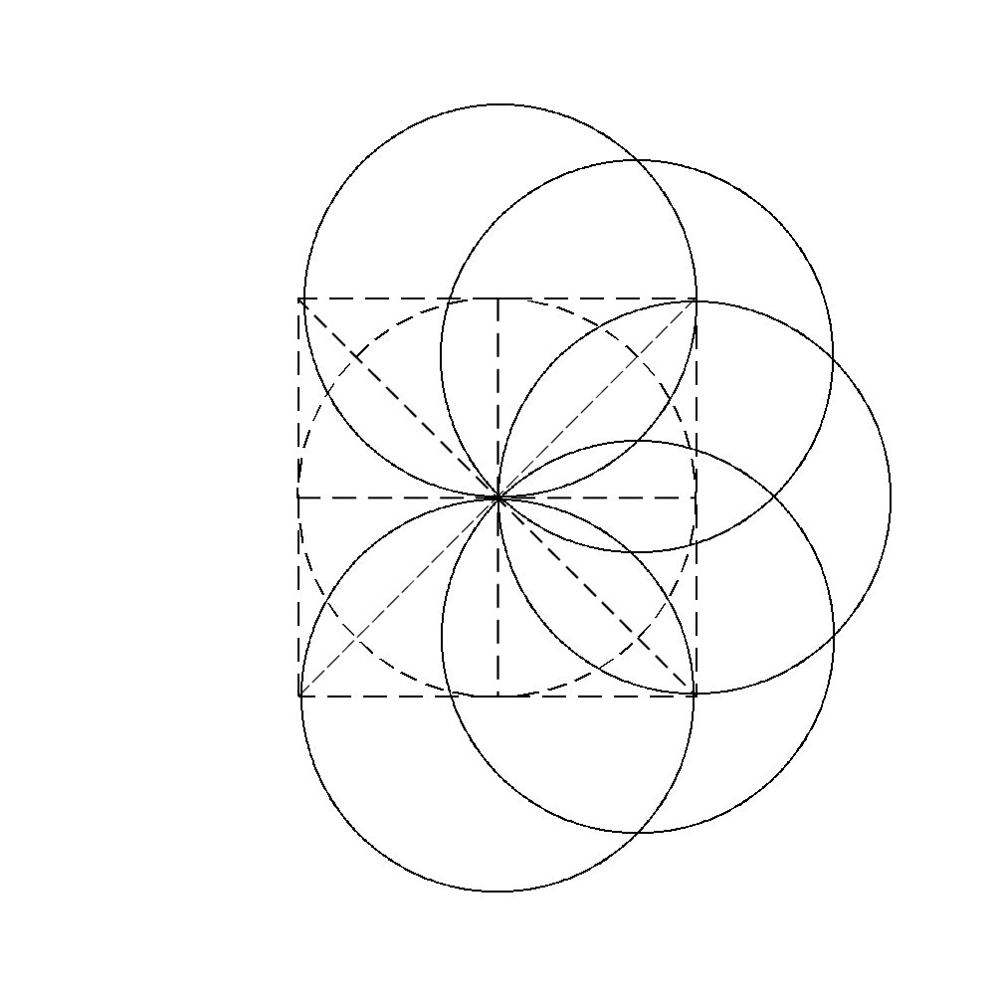
- Trace le cercle de centre l’intersection du cercle inscrit et la diagonale et de rayon 4 cm | - Fais de même avec les 6 autres points
5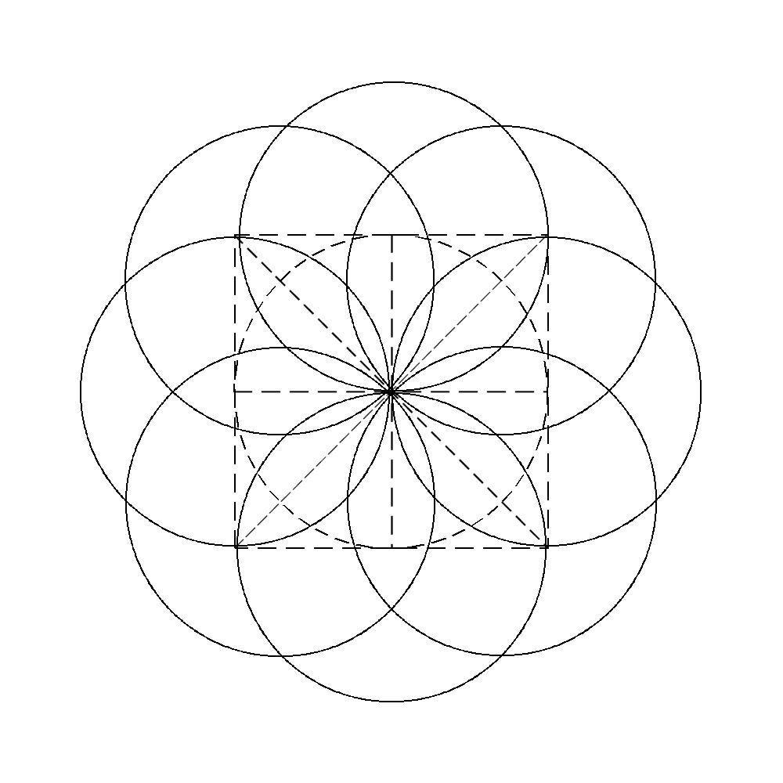 | 6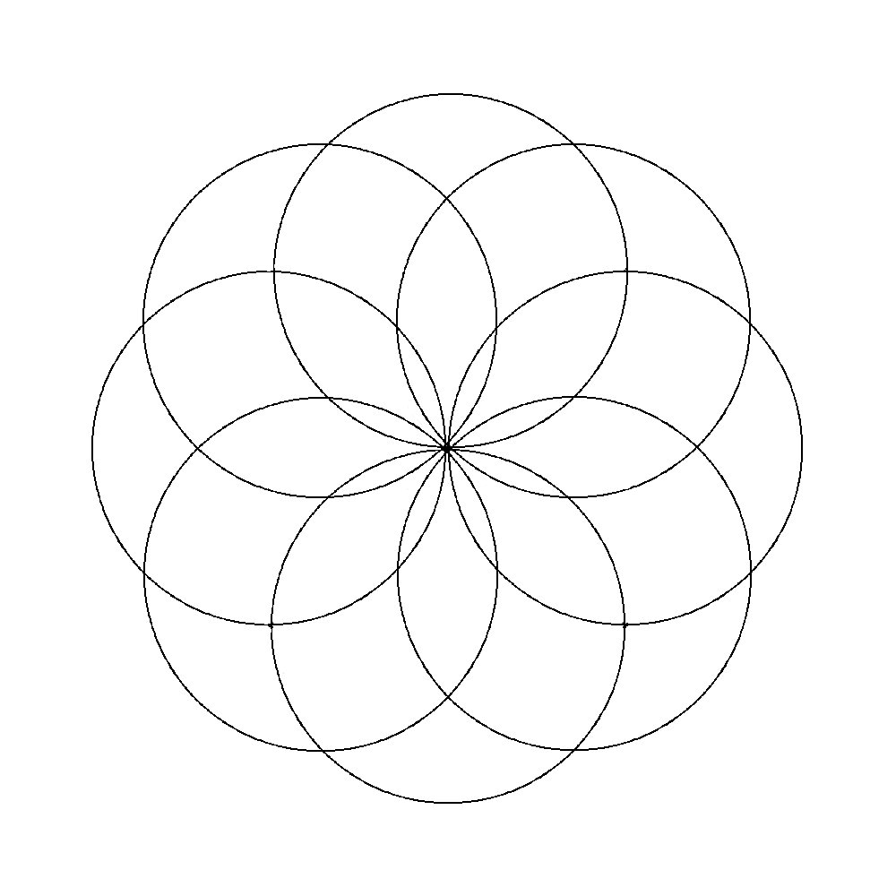
- Repasse sur ces 8 cercles afin de bien les distinguer | - Gomme les traits inutiles
7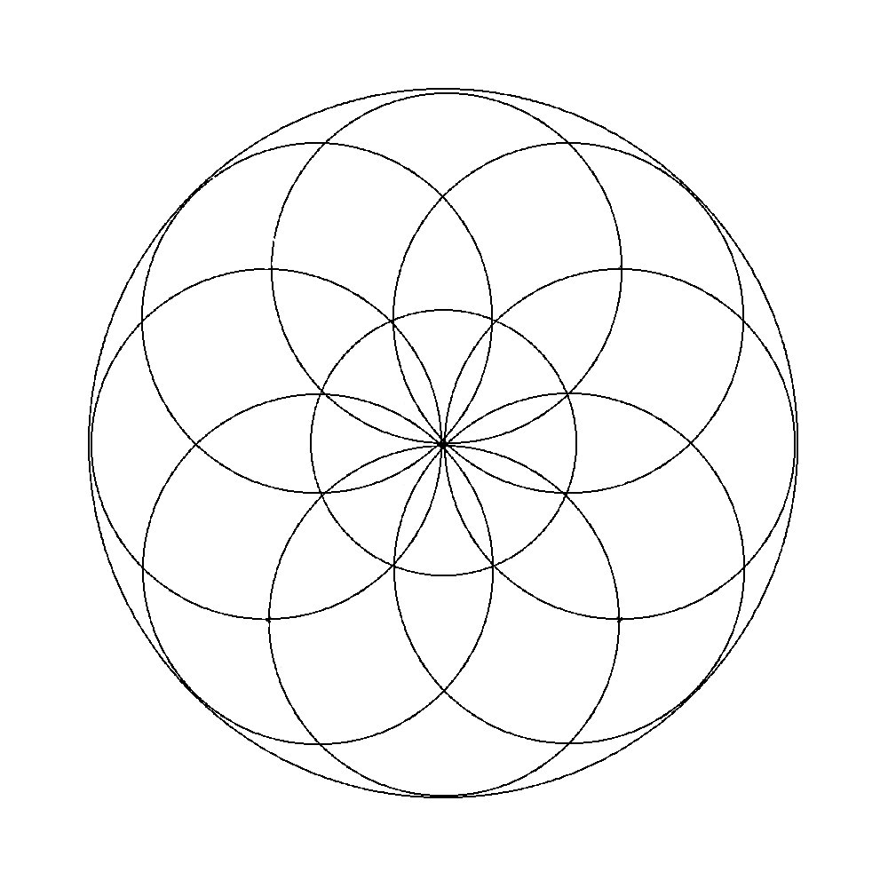 | 8
- Trace le cercle de même centre et de rayon 8 centimètres | - Colorie

